GUÍA DE TRABAJO N° 3
Taller de Inglés – 2º Básico

Objetivo | Describir animales y responder preguntas.
Instrucciones | Utilice la lista de vocabulario que se les entregó en clases para copiar los nombres de los animales.  - Observar los animales y describirlos siguiendo el ejemplo.  - Observar y responder qué animal es el de la imagen.
Descripción del Aprendizaje | Comprensión de lectura y expresión escrita.  - Leen y comprenden descripción de animales.  - Identifican y comprenden preguntas como: What is it?
Ponderación de la Guía | 15% - La guía debe ser enviada al momento de retomar las clases.
Correo del docente para consultas | psalinas@liceomixto.cl
Tiempo estimado para realizar la guía | 01 al 30 de abril

Vocabulario:
Colores  Naranjo: orange  Café: brown  Azul: blue  Verde: green  Amarillo: yellow  Color piel: nude | Adjetivos  Grande:big  Pequeño: small  Rápido: fast  Lento: slow  Peligroso: dangerous:  Feroz: fierce  Juguetón: playful | Acciones  Puede: can  No puede: can’t  Volar: fly  Saltar: jump  Correr: run  Nadar: swim  Trepar: climb

- Look and write 4 sentences (Mira y escribe 4 oraciones)
Ejemplo:
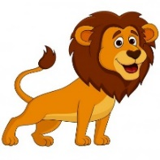 | 1. It is a lion. (Es un león)  2. It is orange and brown. (Es Naranjo y café)  3. It is big and fierce. (Es grande y feroz)  4. It can run. (Puede correr)  (It is Es) – (It can Puede) – (It can’t No puede)
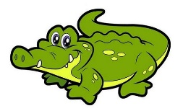 | - _____________________________________________  - _____________________________________________  - _____________________________________________  - _____________________________________________
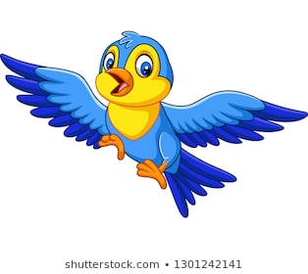 | - _____________________________________________  - _____________________________________________  - _____________________________________________  - _____________________________________________
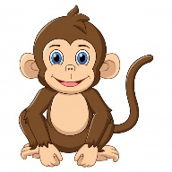 | - _____________________________________________  - _____________________________________________  - _____________________________________________  - _____________________________________________

- Look and answer (Mira y responde)
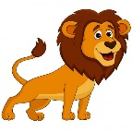 | Ejemplo:  What animal is it? (¿Qué animal es?)  Respuesta: It is a lion (Es un león)
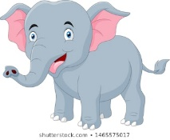 | What animal is it?  _____________________________
 | What animal is it?  _____________________________
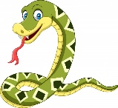 | What animal is it?  _____________________________

